**Diagrama Numero 1**

**Registro de nuevo Requerimiento**

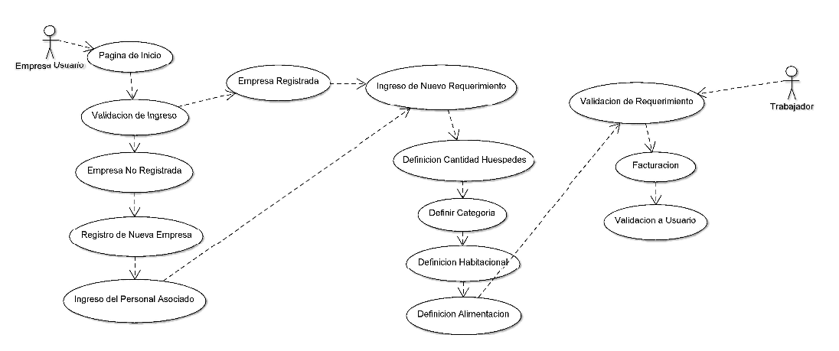

Diagrama Numero 2